Дата: 19.10.2021 Клас: 4-Б Предмет : Англійська мова

Тема: Мій будинок.

Вчитель: Глуговська Л.Г.

**Хід уроку**

***1. Warming up (Розминка)***

- Hello, children! How are you?

Пропоную Вам поспівати веселу пісеньку, яка допоможе нам швиденько згадати слова для повторення теми «Будинок»:

<https://www.youtube.com/watch?v=nfBsIA5Lr0U\>

***2. Learning new words (Вивчення нових слів)***

Ex. 1 p. 28 .

Ознайомтесь з новими слова з поданої вправи та запишіть слова у словник.

* build ( білд) будувати
* floor (фло) поверх
* ground floor ( граунд фло) перший поверх
* first floor ( фьост фло) другий поверх

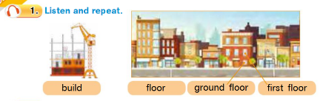

***3. Reading***

Read the text.

Ex. 2 p. 28

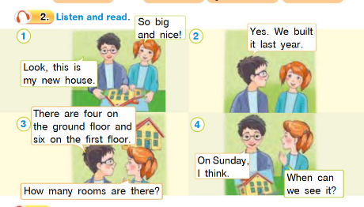

***4. Speaking***

Ex. 4 p. 28

Ви маєте пари слів з протилежним значенням: **old- new nice-ugly, big- small, tidy-messy**. Побудуй діалог з другом/подругою про свій будинок за зразком та розкажи.

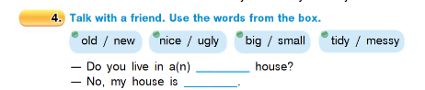

***5. Writing***

Обрати правильне слово та записати повністю речення.

***Wednesday, the nineteenth of October  
Homework  
Exercise 3 page 15***

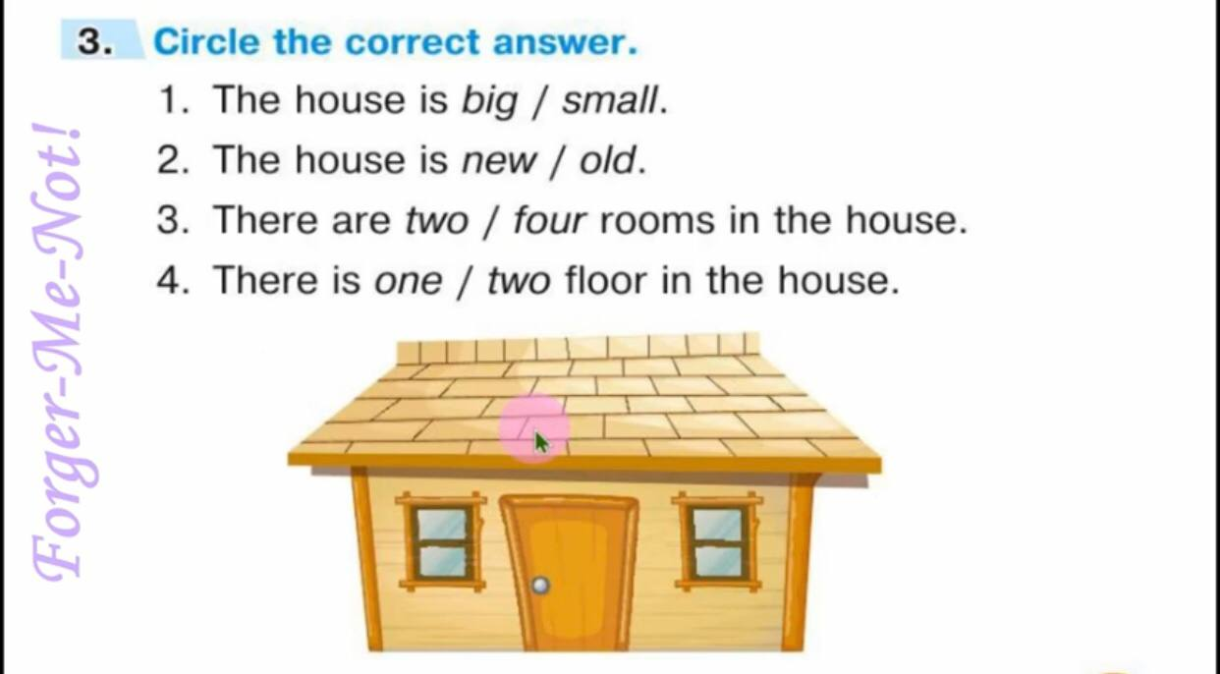

***6.Homework***

Домашнє завдання:

1. Опрацювати конпсект-уроку.

2. Вивчити нові слова, які подала в конспекті-уроку.

3. Ex. 3 p. 15 – друкований зошит.

**Надіслати виконані вправи у Вайбер (0964124047) – Людмила Григорівна або прикріпити на Human.**